

Pressemappe „Hospitala“ zur Internorga 2012

9. bis 14. März 2012, Hamburg
Halle 5, Stand B5.209

Bildmaterial

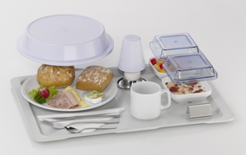 | Für das Frühstück bietet Hepp eine breite Auswahl an einwandigen Abdeckungen in verschiedensten Formen, Größen und Farben.  Dateiname/File name: HEPP-Hospitala-Fruehstueck.jpg
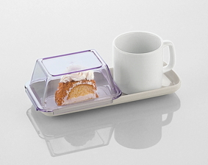 | Die spezielle einwandige Abdeckung für die Kaffeepause passt auf Porzellan-Servierplatten der Systemgeschirrhersteller und ist besonders hoch ausgeführt.  Dateiname/File name: HEPP-Hospitala-Kaffeepause.jpg
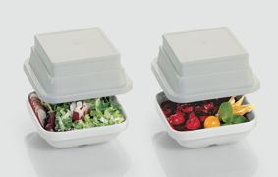 | Mit dem Kühldeckel bleiben Kaltspeisen wie Desserts und Salate auch bei längerer Verteilzeit frisch.  Dateiname/File name: HEPP-Hospitala-Kuehldeckel.jpg
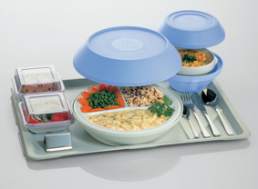 | Die Reihe „Intertherm“ eignet sich für kurze Verteilzeiten von bis zu 30 Minuten.  Dateiname/File name: HEPP-Hospitala-Intertherm.jpg
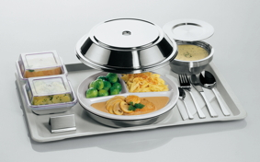 | Die Edelstahlvariante Intermet von Hepp kommt bei kurzen Verteilzeiten zum Einsatz.  Dateiname/File name: HEPP-Hospitala-Intermet.jpg
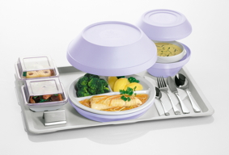 | Schlankes Design und optisch ansprechende Speisendarbietung zeichnen die Vario-Serie von Hospitala aus.  Dateiname/File name: HEPP-Hospitala-Variotherm.jpg
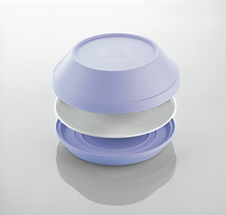 | Mit nur zwei Systemteilen in Verbindung mit Porzellangeschirr deckt die Vario-Reihe den Bedarf bei der Verteilung von Mittag- und Abendessen vollständig ab.  Dateiname/File name: HEPP-Hospitala-Variotherm-Komponenten.jpg
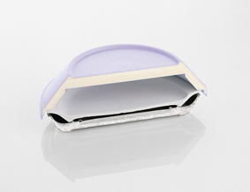 | Bei der Vario-Serie sitzt die Abdeckung direkt auf dem Teller, umschließt ihn und dichtet das System ab.  Dateiname/File name: HEPP-Hospitala-Variotherm-Querschnitt.jpg
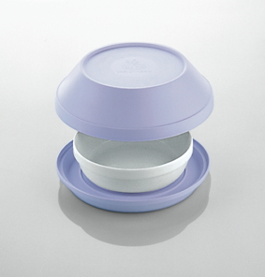 | Das Vario-Isolieroberteil übernimmt auch die Abdeckfunktion der passenden Eintopfschale, so dass ein zusätzlicher Deckel überflüssig wird.  Dateiname/File name: HEPP-Hospitala-Variotherm-Suppenloesung.jpg
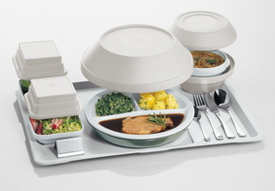 | Für längere Verteilzeiten bis zu 45 Minuten kombiniert Hepp unter dem Namen Variomet das Kunststoff-Isolieroberteil mit einem Unterteil aus Edelstahl.  Dateiname/File name: HEPP-Hospitala-Variomet.jpg
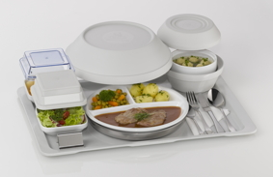 | Nimmt die Verteilung bis zu 90 Minuten in Anspruch, kommt mit Variomet-Wachs eine spezielle Variante des Edelstahlunterteils zum Einsatz.  Dateiname/File name: HEPP-Hospitala-VariometWachs.jpg
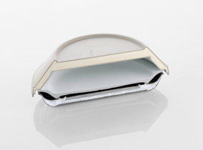 | Der Aluminiumkern von Variomet-Wachs ist mit einem speziellen Wachs umschlossen, das als latenter Wärmespeicher wirkt.  Dateiname/File name: HEPP-Hospitala-VariometWachs-Querschnitt.jpg
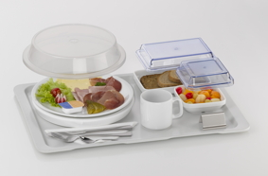 | Die Variante Variocool kombiniert das Vario-Isolieroberteil oder eine einwandige Abdeckhaube mit einem Kühlunterteil, das mit Spezialkühlmittel gefüllt ist, und eignet sich somit bestens für eine vorgezogene Abendportionierung.  Dateiname/File name: HEPP-Hospitala-Variocool.jpg
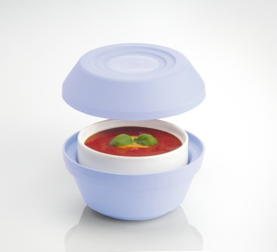 | Mit dem schwappsicheren Suppenschalenset von Hepp kommen Suppen und Eintöpfe ohne Kleckern beim Bewohner oder Patienten an.  Dateiname/File name: HEPP-Hospitala-Schwappsicher.jpg
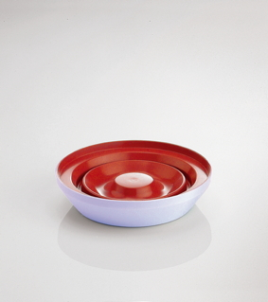 | Das Isolier-Oberteil ist innen dunkelrot gefärbt, so dass Karottensuppe und ähnliche Gerichte auch bei dauerhaftem Gebrauch keine sichtbaren Spuren hinterlassen.  Dateiname/File name: HEPP-Hospitala-Schwappsicher-Deckel.jpg
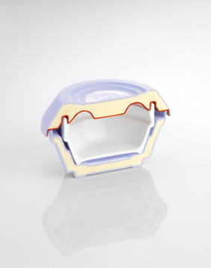 | Der Deckel ist an den Rändern, die direkt an der Suppenschale ansetzen, zu einem Bogen geformt und bildet so eine Rinne, die die Suppe wieder sicher in die Tasse zurückführt.  Dateiname/File name: HEPP-Hospitala-Schwappsicher-Querschnitt.jpg

Copyright: Das Bildmaterial ist urheberrechtlich geschützt. Es kann frei für redaktionelle Zwecke oder privat genutzt werden, so lange die Motive nicht verändert werden und ein Hinweis auf das Copyright der proHeq GmbH gewährleistet ist. Jeder andere kommerzielle oder Geschäftszweck erfordert eine explizite schriftliche Erlaubnis der proHeq GmbH.

